1. XML (eXtensible Markup Language) — расширяемый язык разметки, созданный для хранения, транспортировки и обмена данными.
2. Первые строки - это прологи и объявляют процессору XML, что данный документ размечен в XML.
3. - Все XML элементы должны иметь закрывающий тег.

- Теги XML являются регистрозависимыми

- Перед закрывающей угловой скобкой в пустых элементах XML

требуется ставить косую черту

- Значения должны быть заключены в одинарные или двойные кавычки

- Все элементы обязаны соблюдать корректную вложенность

- XML документ должен содержать один корневой элемент, который будет родительским для всех других элементов.

-Учитываются все символы форматирования (т.е. пробелы, переводы строк, табуляции не игнорируются, как в HTML)

1. Имена элементов могут начинаться только с букв и символов подчеркивания и могут содержать только буквы, цифры, дефисы, точки и символы подчеркивания и не могут начинаться с сочетания «xml». В качестве имен можно использовать любые слова, зарезервированных слов нет.
2. Каждый тег имеет закрывающий тег, который так же должен сохранять вложенность(<name><surname></surname></name>). Т.е. вначале должен “закрываться внутренний тег”.
3. В любом XML-документе есть корневой элемент. Это тег, с которого документ начинается, и которым заканчивается. Т.е. внешний тег.
4. Валидация необходима для проверки XML-документа. Например, правильность синтаксиса, структуры, модель содержания и типы данных.
5. Комплексный элемент – элемент, внутри которого присутствуют другие элементы(теги). Простой элемент — это элемент XML, который содержит только текст. Простой элемент не может содержать другие элементы или атрибуты.

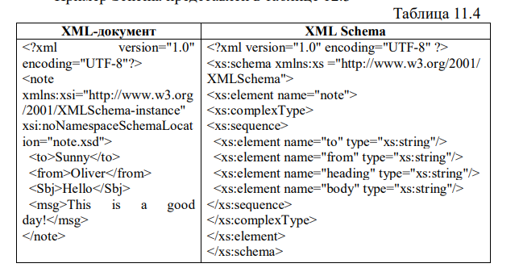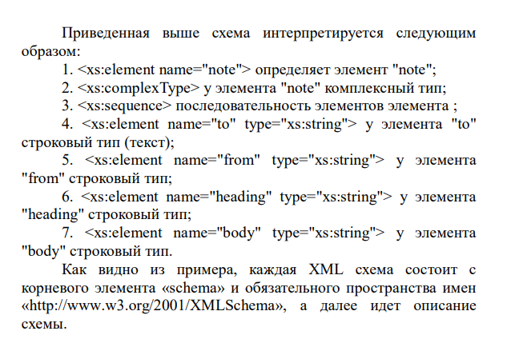

1. Sheme имеет ряд преимуществ перед DTD: 1) Пишется на XML, 2)легко расширяется, 3)поддерживает типы данных, 3)поддерживает пространства имён.
2. Xsd:all, xsd:annotation, xsd:any, xsd:anyattribute…
3. xsd:annotation, xsd:appinfo, xsd:documentation - простые типы элементов XML Schema
4. xs:element - определяет элемент.
5. Комплексный тип. Объявляет сложный тип, определяющий набор атрибутов и содержимое элемента.
6. Определяет последовательность элементов элемента. Требует, чтобы элементы группы появлялись в содержащем их элементе в указанной последовательности.
7. Служит для создания узлов атрибутов в выходном документе. Группирует набор объявлений атрибутов таким образом, что их можно включить в качестве группы в определения сложных типов.
8. Указывает на расположение схемы.
9. ENTITY используется для определения сущностей в DTD с целью их использования как в связанном с DTD XML-документе, так и собственно в DTD.
10. В языке **XML** **сущности** (entity) позволяют однократно определить фрагмент кода или данных для дальнейшего многократного использо-вания **в** **XML** документе. Инструкции ENTITY особенно полезны в ситуациях, когда требуется повторять сведения или использовать объемные текстовые блоки, которые можно хранить в отдельных файлах.

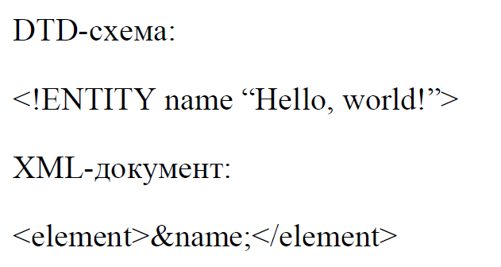



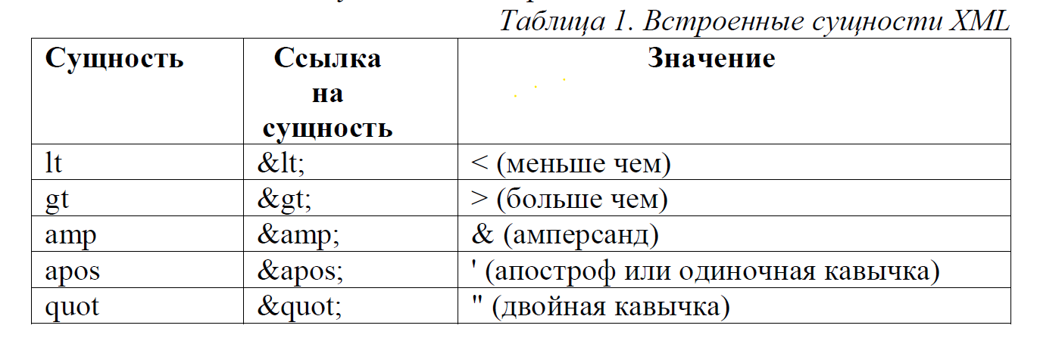

1. Инструкция ATTLIST используется для перечисления и объявления всех атрибутов, которые могут принадлежать элементу. Сначала указывается имя элемента (или элементов), к которому относится список атрибутов. Затем для всех атрибутов по очереди указывается имя, обязательность и символьные данные, допустимые в качестве значения.
2. Валидация необходима для проверки XML-документа. Известны такие, как DTD, XML-scheme.
3.  Сокращённая форма записи.
4. Определяет, что элемент to должен быть типа "#PCDATA". #PCDATA означает разбираемые текстовые данные.
5. 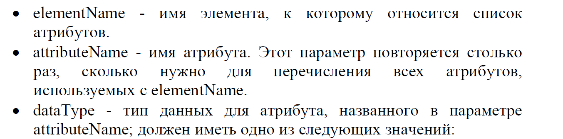
6. 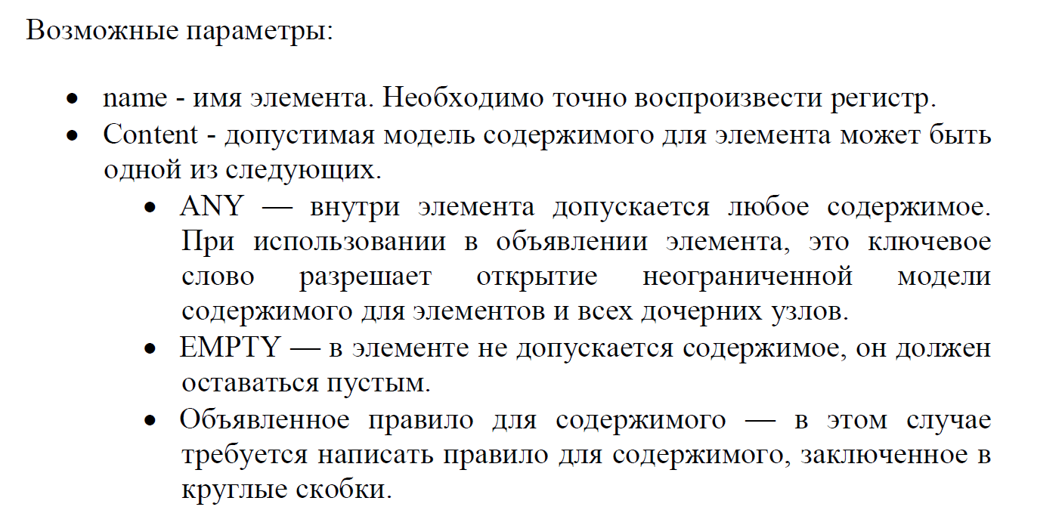
7. <http://www.w3.org/2001/XMLSchema> описывается пространство имен.
8. DTD (Document Type Definition, определение типа документа) — это язык описания структуры XML-документа, который используется для проверки граматики XML-документа и его соответствия определенному типу.В прологе декларация объявления элементов может быть внутренняя или внешняя.

